***Приложение И***

|  |  |
| --- | --- |
| **1 вариант** |  |
| **y = (2,56x+2)/tg(2+x), x<2**  **= ln (x^2-1), 2<=x<=4**  **=tg(2,78x+2), x>10** | import org.junit.Test;import static java.lang.Math.*;import static org.junit.jupiter.api.Assertions.*assertEquals*;public class LibraryTest { @Test public void testCalculateY_xLessThan2() { Library lib = new Library(); double x = 1.0; double expected = (2.56 * x + 2) / *tan*(2 + x); double actual = lib.calculateY(x); *assertEquals*(expected, actual, 0.001); } @Test public void testCalculateY_xBetween2And4() { Library lib = new Library(); double x = 3.0; double expected = *log*(x * x - 1); double actual = lib.calculateY(x); *assertEquals*(expected, actual, 0.001); } @Test public void testCalculateY_xGreaterThan10() { Library lib = new Library(); double x = 11.0; double expected = *tan*(2.78 * x + 2); double actual = lib.calculateY(x); *assertEquals*(expected, actual, 0.001); } @Test(expected = IllegalArgumentException.class) public void testCalculateY_invalidRange() { Library lib = new Library(); lib.calculateY(5.0); }} |

**Задание5.**. Скриншот листинга тестов, класса и результатов тестирования разместите в отчет.

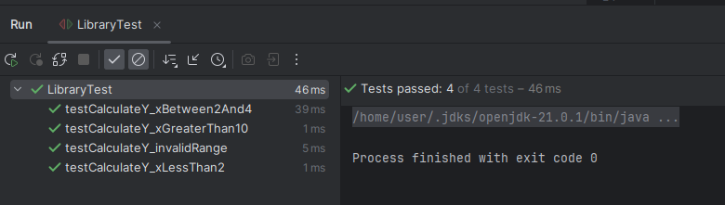**Задание 6.** Сделайте заключение о результатах тестирования.

**Приложение А. x < 2**

|  |  |
| --- | --- |
| **Наименование** | **Описание** |
| Наименование  проекта | LibraryTest |
| Номер версии | 1.0 |
| Имя тестера | Mari |
| Даты тестирования | 14.04.2025 |
| Test Case # | Test_case_1_x_less_than_2 |
| Приоритет теста (низкий/средний/высокий) | высокий |
| Наименование варианта тестирования | calculateY_x_less_than_2 |
| Резюме испытания | Проверка корректности вычисления функции при x < 2 |
| Шаги тестирования | 1. Задать x = 1.0  2. Вычислить ожидаемое значение expected = (2.56*1.0 + 2)/tan(2 + 1.0)  3. Вызвать метод calculateY(1.0)  4. Сравнить результаты вычисления  5. Запустить тест  6. Оценить результат |
| Тестовые данные | x = 1.0 |
| Ожидаемый  результат | (2.56*1.0 + 2)/tan(3.0) ≈ -1.853 |
| Фактический  результат | Полученный результат в процессе тестирования |
| Предусловия | x должен быть меньше 2 |
| Постусловия | Получение ожидаемого результата |
| Статус (Pass/Fail) | Pass |
| Комментарии | - |

**Приложение А. 2 <= x <= 4**

|  |  |
| --- | --- |
| **Наименование** | **Описание** |
| Наименование  проекта | LibraryTest |
| Номер версии | 1.0 |
| Имя тестера | Гоглов Артём |
| Даты тестирования | 14.04.2025 |
| Test Case # | Test_case_2_x_between_2_and_4 |
| Приоритет теста (низкий/средний/высокий) | высокий |
| Наименование варианта тестирования | calculateY_x_between_2_and_4 |
| Резюме испытания | Проверка корректности вычисления функции при 2 <= x <= 4 |
| Шаги тестирования | 1. Задать x = 3.0  2. Вычислить ожидаемое значение expected = log(3.0^2 - 1)  3. Вызвать метод calculateY(3.0)  4. Сравнить результаты вычисления  5. Запустить тест  6. Оценить результат |
| Тестовые данные | x = 3.0 |
| Ожидаемый  результат | log(9 - 1) ≈ 2.079 |
| Фактический  результат | Полученный результат в процессе тестирования |
| Предусловия | x должен быть между 2 и 4 включительно |
| Постусловия | Получение ожидаемого результата |
| Статус (Pass/Fail) | Pass |
| Комментарии | - |

**Приложение А. x > 10**

|  |  |
| --- | --- |
| **Наименование** | **Описание** |
| Наименование  проекта | LibraryTest |
| Номер версии | 1.0 |
| Имя тестера | Гоглов Артём |
| Даты тестирования | 14.04.2025 |
| Test Case # | Test_case_3_x_greater_than_10 |
| Приоритет теста (низкий/средний/высокий) | высокий |
| Наименование варианта тестирования | calculateY_x_greater_than_10 |
| Резюме испытания | Проверка корректности вычисления функции при x > 10 |
| Шаги тестирования | 1. Задать x = 11.0  2. Вычислить ожидаемое значение expected = tan(2.78*11.0 + 2)  3. Вызвать метод calculateY(11.0)  4. Сравнить результаты вычисления  5. Запустить тест  6. Оценить результат |
| Тестовые данные | x = 11.0 |
| Ожидаемый  результат | tan(32.58) ≈ 0.642 |
| Фактический  результат | Полученный результат в процессе тестирования |
| Предусловия | x должен быть больше 10 |
| Постусловия | Получение ожидаемого результата |
| Статус (Pass/Fail) | Pass |
| Комментарии | - |